Επαναληπτικό Μαθηματικών
4^{η} Ενότητα
Ονοματεπώνυμο:...................................................................
Ημερομηνία:...............................................................................
Ασκήσεις
1.Τι είναι ένα κλάσμα και τι μας δείχνει;
____________________________________________________________________________________________________________________________________________________________________________________

2.Γράφω Σ (σωστό) και Λ (λάθος) στις παρακάτω φράσεις:
Ο αριθμητής είναι ο επάνω αριθμός σε ένα κλάσμα. ( )
Ο παρονομαστής μου δείχνει πόσα ίσα κομμάτια πήρα. ( )
Χωρίζω το ολόκληρο σε ίσα κομμάτια. ( )
Το $\frac{1}{3}$ είναι ισοδύναμο με το $\frac{2}{5}$ . ( )
Διαβάζεις καλά τι ζητάει η άσκηση!!!!

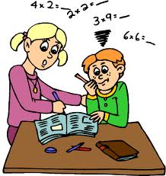

3.Βάζω με τη σειρά τις παρακάτω κλασματικές μονάδες

____________________________________________________________
4.Γράφω ισοδύναμα κλάσματα:

5.Γράφω με κλάσμα πόσα κομμάτια έχω χρωματισμένα και βρίσκω ένα ισοδύναμο
=

=

=
Καλή επιτυχία!!
=

